
REPORTE EVALUACION

DATOS DEL CANDIDATO

Nombre: NELSO ALEJANDRO GARCIA CARMONA
Escolaridad: INGENIERIA
Puesto: ASESOR PATRIMONIAL
Empresa Solicitante: PATRIMONIO HOY
Fecha de reporte: 31/10/2016
PORCENTAJE DE APEGO A PERFIL: 119.62 %
Competencias buscadas:

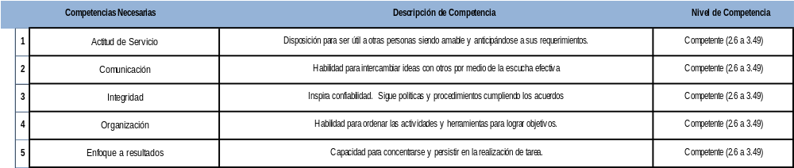

Resumen de Entrevista:

Nelson Alejando se encuentra laborando actualmente, él tiene experiencia en ventas de intangibles, ya que le correspondida vender planes de asistencia personal.

Actualmente se encuentra estudiando una maestría en línea, por lo cual cuenta con disponibilidad de horario para laborar.

Menciona que debido a su trabajo le es más fácil responder llamadas después de las 4 de la tarde.

Batería Aplicada:
Cuestionario de Valores y Motivaciones para Mexicanos (basado en SGV)
15 minutos
Evaluación de los Estilos de Manejo del Conflicto | 30 minutos
Evaluación de los 16 factores típicos de la Personalidad | 45 minutos
Técnica DISC | 20 minutos
Estudio de las Habilidades Intelectuales (Terman Merrill) | 30 minutos

Reporte de Resultados

Tabla de resultados
Competencias | Necesarias | Puntuación Evaluado | Puntuación Requerida | Diferencia
Comunicación Efectiva | Sí | 3.1 | 2.3 | 0.8
Organización | Sí | 2.3 | 2.7 | -0.4
Solución de Problemas- Capacidad de Análisis | Sí | 2.1 | 2.3 | -0.2
Trabajo Bajo Presión | No | 2.8 | 2 | 0.8
Estabilidad Emocional | No | 3.3 | 2 | 1.3
Apego a Normas | No | 2.65 | 2 | 0.65
Manejo de Conflictos | Sí | 2.85 | 2.4 | 0.45
Actitud de Servicio | Sí | 3 | 2.3 | 0.7
Integridad | Sí | 3 | 2.4 | 0.6
Compromiso- Asumir Responsabilidades | No | 2.85 | 2 | 0.85
Enfoque a Resultados- Logro de Objetivos | Sí | 3 | 2.3 | 0.7
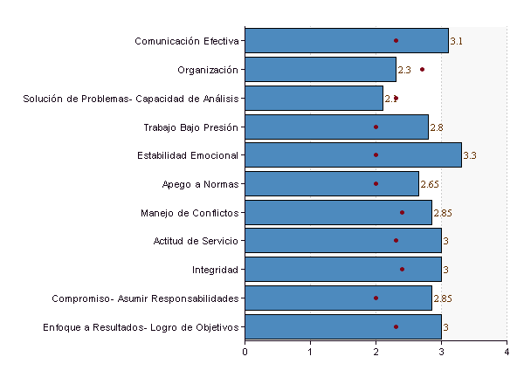
Escala de evaluación: 1.- No demostrado 2.- En desarrollo 3.- Competente 4.- Experto
Comunicación Efectiva (3.1) Competente
- Aplica la competencia en su trabajo cotidiano.
- Escucha atentamente al otro, comprendiendo el mensaje, su importancia y urgencia.
- Al comunicarse busca espacios y momentos adecuados acordes a la naturaleza del mensaje.
- Identifica los aspectos emocionales más relevantes que su interlocutor comunica de manera no verbal.
- En ocasiones la persona se siente intimidada y poco confiada, pero puede seguir adelante en su intercambio de información.
Organización (2.3) En Desarrollo
- Está fortaleciendo su empleo de las habilidades.
- Empieza a asignar prioridades dentro de su plan de trabajo, lo cual le ayuda a dosificar la atención y solución que dará a cada uno de los elementos.
- Cuando las tareas no lo motivan suficientemente, puede dedicarles insuficiente atención.
- Es necesario reforzar su capacidad para comprometerse con las actividades encomendadas.
Solución de Problemas- Capacidad de Análisis (2.1) En Desarrollo
- Está fortaleciendo su empleo de las habilidades.
- No siempre logra comprender la relación existente entre los distintos elementos presentes en una situación.
- Entiende superficialmente el estado actual del problema de interés.
- Es conveniente que sus superiores le ayuden a reforzar su solidez conceptual a través de capacitación especializada.
Trabajo Bajo Presión (2.8) Competente
- Demuestra las habilidades cuando el entorno es favorable.
- Se mantiene tranquilo y objetivo cuando la tarea se lo demanda, pero requiere de tiempo después para relajarse.
- Puede soportar grandes cantidades de trabajo y tiempos reducidos, pero con dificultades para nivelarlo y que no afecte otras áreas de su vida.
- Los éxitos que ha logrado al mantener la calma y afrontar el estrés lo ayudan a motivarse para no cometer errores.
Estabilidad Emocional (3.3) Competente
- Perfeccionamiento de la competencia.
- Conserva la tranquilidad en situaciones estresantes o agresivas, siendo capaz de lidiar satisfactoriamente con personas difíciles.
- Le incomoda un poco tratar con personas más emocionales, pues teme comportarse de forma similar.
- Es políticamente correcto cuando intenta mantener calmada una situación de conflicto o intensa emocionalmente, pero puede agotarlo por un rato.
- Su autoestima, seguridad y auto concepto le permiten sentirse cómodo consigo mismo y su trabajo.
Apego a Normas (2.65) Competente
- Demuestra las habilidades cuando el entorno es favorable.
- Ha encontrado cierta relación entre sus valores y las reglas, lo que favorece que las siga.
- Cuestiona aquellas normas que considera incorrectas por el alejamiento de los valores.
- Puede ser algo apegado a los convencionalismos sociales.
- Distingue la importancia del seguir los reglamentos para que la organización tenga un adecuado funcionamiento.
Manejo de Conflictos (2.85) Competente
- Demuestra las habilidades cuando el entorno es favorable.
- Regula bien sus emociones en situaciones que le son familiares y donde es poco vulnerable; pero puede tener algunos problemas cuando lo afectan directamente.
- En ocasiones el evaluado hace gala de un excelente manejo emocional, y en otras se le dificultará controlar sus impulsos. Esto debido a que cuando se siente en situaciones sumamente adversas, no puede mantener completamente la objetividad.
- Requiere apoyo para considerar a los conflictos como algo externo y no involucrarse personalmente.
Integridad (3) Competente
- Aplica la competencia en su trabajo cotidiano.
- Muestra un alto nivel de responsabilidad sobre sus actividades individuales, pero no sucede lo mismo con actividades donde se involucran otras personas.
- Su conducta lo hace ser respetado y valorado por los demás.
- Su lealtad y compromiso con la organización son evidentes, especialmente cuando se trata de las áreas en las que participa de forma directa. Requiere apoyo para no hacer distinciones en estos aspectos.
Actitud de Servicio (3) Competente
- Aplica la competencia en su trabajo cotidiano.
- La atención y servicio que proporciona a los demás son acordes a los estándares.
- Ofrece ayuda a las personas cuando detecta que tienen una necesidad.
- Busca dar el mejor servicio posible dentro de los recursos que posee.
- Atiende con oportunidad la mayoría de los requerimientos.
Compromiso- Asumir Responsabilidades (2.85) Competente
- Demuestra las habilidades cuando el entorno es favorable.
- Puede asumir nuevas responsabilidades cuando confía en su capacidad para obtener resultados satisfactorios.
- Empieza a sentirse más seguro de sus habilidades.
- Busca participar en actividades que le permitan aprovechar sus fortalezas.
- De manera inicial, las propuestas de crecimiento o solicitudes de apoyo especial deben enfocarse en los procesos que domina mejor.
Enfoque a Resultados- Logro de Objetivos (3) Competente
- Aplica la competencia en su trabajo cotidiano.
- Por lo regular obtiene los resultados esperados.
- Se focaliza en realizar correctamente las actividades adecuadas.
- Muestra apertura ante los retos que cree ser capaz de enfrentar.
- Se recomienda que su jefe le brinde suficiente dirección, así como algunas oportunidades desafiantes.

